**客户端&前端监控解决方案**

# 概述：

众所周知客户端和前端作为系统触达用户的窗口，几乎所有直面用户的服务都可以在客户端或者前端上有所表现，而经过多年的发展针对客户端和前端的监控集团也已经有较多的平台的支持，那么在众多的监控平台中如何更友好的组合实现比较完备的客户端监控呢？下面的监控方案的内容中基于集团各业务BU的实践，我们做一个沉淀。

# 客户端监控解决方案

# 监控方案

监控平台：Motu、sunfire

优势说明：集合了Motu对于客户端监控的专业能力和sunfire对于日志聚合处理、集中展示、报警策略多元化的能力，达到对于客户端监控发现到响应应急及联合下游排查的效果。

方案描述：

* 如下图的所示针对客户端需要关注的监控指标通过AppMonitor SDK 或UT SDK进行埋点;
* 埋点数据通过Motu进行采集、抽样和计算，相应的计算规则在Motu上进行配置后，可以选择在Motu上呈现相应的报表（目前Motu已经支持比较友好的客户端专业报表能力）；
* Motu会将采集上来的客户端日志进行落盘；
* 通过sunfire将Motu落盘的客户端日志按照需要的维度进行聚合计算，形成监控项，并通过sunfire强势的大盘和多元化的报警策略进行数据统计和预警；
* 将sunfire的监控接入GOC应急响应流程。



# 监控实施

Motu埋点：可以直接参考Motu的埋点文档；

* Motu业务接入手册：[链接](http://gitlab.alibaba-inc.com/motu/motu-dp-api/wikis/home?spm=a1zeo.motu-bi.0.0.WvXOuQ)
* AppMonitor SDK教程：[链接](http://gitlab.alibaba-inc.com/motu/app-monitor-sdk/wikis/home" \l "appmonitor-sdk)
* UT SDK教程：[链接](https://yuque.antfin-inc.com/ut/lc0x4g)

Sunfire配置：

* 监控系统sunfire的基础操作手册可以参考 [sunfire的帮助手册](https://yuque.antfin-inc.com/sunfire/manual/readme)；
* 魔兔(Motu) ETL的sunfire接入配置手册：[链接](https://yuque.antfin-inc.com/motu/qn042g/gww2wq)；
* Sunfire配置的应用和logpath：
  + Crash：
    - AppName: mcap-crash-cdp
    - LogPath:/home/admin/mcap-crash-cdp/logs/motucdpxflush.log
  + 其他：
    - AppName: motu-jstorm-flagship
    - LogPath:/home/admin/logs/vpm-playHeartbeat.log.@FUNC__DateFormat__yyyy-MM-dd.i@ 切记 log 后需要加上日期格式
  + 编码方式：UTF-8
* 绝对值和相对值的转换：由于sunfire上配置客户端的监控时由于日志计算的原因很多时候采集计算的是量的监控，需要用脚本通过联合计算进行转换。

配置举例：Crash率监控配置为例

应用：mcap-crash-cdp

日志：/home/admin/mcap-crash-cdp/logs/motucdpxflush-wdm.log

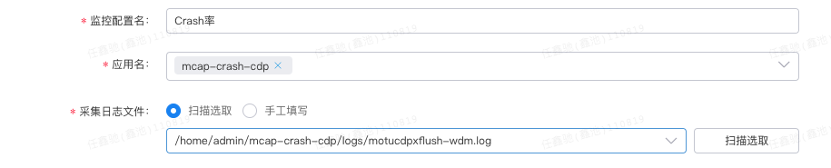

过滤规则：

APPID: xxxxx@android or xxxxx@iphoneos

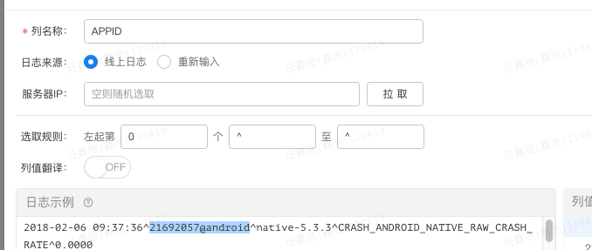

VERSION: allVersions ：（可以配置一个分版本的子监控项，方便定位）

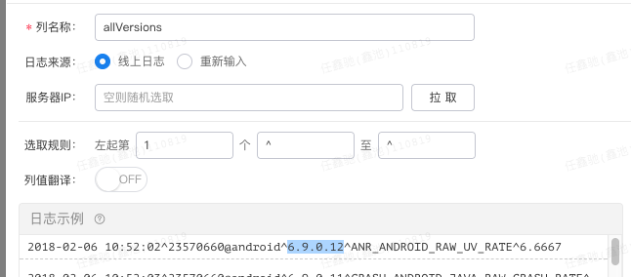

接口: CRASH_GLOBAL_RAW_CRASH_RATE

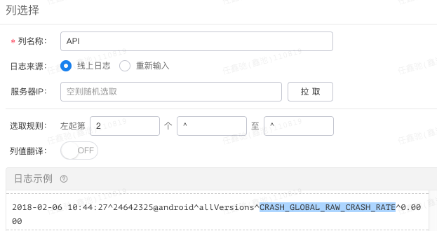

统计方式：对列值求平均

Crash量监控配置：

应用：mcap-crash-cdp

日志：/home/admin/mcap-crash-cdp/logs/motucdpxflush.log

过滤规则：

APPID: xxxxx@android or xxxxx@iphoneos

VERSION: allVersions ：（可以配置一个分版本的子监控项，方便定位）

接口: CRASH_ANDROID_JAVA_RAW_COUNT, CRASH_ANDROID_NATIVE_RAW_COUNT，CRASH_IOS_FS_RAW_COUNT, CRASH_IOS_AB_RAW_COUNT

产出的效果数据如下：

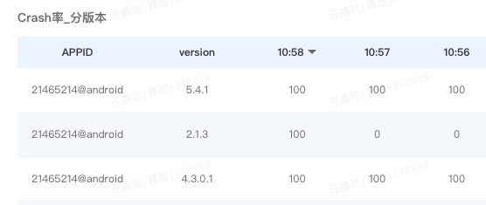

特别说明：

数据问题：因为客户端数据本身有延迟，会出现crash量一段时间跌0，回补到后面一段时间，出现这种情况属于正常，另外crash率有时候因为打印时间偏差的情况会出现跌0。

精确匹配：有一些设备会重复出现crash的情况，这种情况可以通过在API上过滤出含UV的指标进行监控。

故障定位：出现报警后可以到魔兔crash平台上进一步确认crash的明细数据，看具体是什么原因导致crash。

# 前端监控解决方案

# 简介：

和客户端对比，前端集团也有很多平台（clue、雨燕、goldeneye等等），这里我们采用retcode，retcode大家的熟悉程度可能没有Motu那么高这里做一下简单介绍；按照retcode的自己的介绍：retcode重点监控用户加载页面过程和页面运行时状态，通过页面打开速度（测速）&页面稳定性（Js Error）&外部服务调用成功率（API）三叉戟组合来监测前端页面的健康度，发生异常的时候及时推送预警。



# 监控方案：

监控平台：retcode、sunfire

优势说明：集合了retcode对于前端监控的专业能力和sunfire对于日志聚合处理、集中展示、报警策略多元化的能力，达到对于客户端监控发现到响应应急及联合下游排查的效果。

方案描述：

* 如下图的所示针对前端的埋点通过通过npm包引用(nodejs,weex,browser)实现日志上报到logreport；
* Retcode对于上报的日志进行处理并写入到SLS中；
  + 说明：和motu不同，retcode新版的日志是通过SLS的project做分割的；老版本的已经逐渐弃用（后面会有介绍）；
* 用户在sunfire按照SLS的方式接入对应的日志；
* 通过sunfire通过SLS拉取日志按照需要的维度进行聚合计算，形成监控项，并通过sunfire强势的大盘和多元化的报警策略进行数据统计和预警；
* 将sunfire的监控接入GOC应急响应流程。



# 监控实施：

Retcode日志采集：

* Retcode日志上报：[链接](http://groups.alidemo.cn/retcode/handbook/_book/start/log.html)；
* Retcode 日志API定义：[链接](http://groups.alidemo.cn/retcode/handbook/_book/senior/log-report.html)；
* Retcode 帮助文档：[链接](http://groups.alidemo.cn/retcode/handbook/_book/)；

Sunfire配置：

* 老版本的配置：
  + 说明：老版本的监控配置是由sunfire去采集retcode下面的机器实现的数据上报，没有租户的概念，每一次的计算都是针对retcode的全量日志进行清洗，对sunfire的成本比较高；
  + 应用和logpath：
    - AppName: retcode
    - LogPath: /home/admin/cai/logs/cronolog/taobao-access_log
    - 编码方式：UTF-8
  + Retcode的配置有一个好处，当日志type选择“retcode”的时候，可以直接抓取比较规范字段的result实现spm（sunfire监控项类型）的监控配置；
  + 日志清洗说明：
    - App 名称：
      * 读取规则：左起第 21 个 " 至 $ （结束符）
      * 翻译项：从 ^.*\stb\s.*$ 翻译到 tb，完整正则
      * 白名单值：tb （手淘，可根据自己的业务定制）
    - 页面 spm：
      * 读取规则：左起第 0 个 &spm= 至 "
      * 翻译项：从 ^taoxianda.home.*$ 翻译到 taoxianda.home，完整正则
      * 白名单值：taoxianda.home
    - 日志方式：
      * 读取规则：左起第 0 个 &type= 至 &
      * 白名单值：jserror
    - 日志类型：
      * 读取规则：左起第 0 个 &category= 至 &
      * 白名单值：sys,log
* 新版本配置：
  + 新版本配置使用SLS接入，本身没有特殊的logpath等信息，请参考sunfire配置说明：[链接](https://yuque.antfin-inc.com/sunfire/manual/slssource)；

配置举例：盒马基础前端菜单可用率

Appname：retcode

Logpath：/home/admin/cai/logs/cronolog/taobao-access_log

日志清洗筛选：



结果翻译：



报警策略配置：

